Документ предоставлен [КонсультантПлюс](https://www.consultant.ru)

Утвержден и введен в действие

[Приказом](consultantplus://offline/ref=5A125BA13D8C836C4DBCCE56798CD3BE0EAFA1AF596C12BDAA43A2CE7C4E72F8A6C0775C5479F10786C3122E31M7q2H) Федерального

агентства по техническому

регулированию и метрологии

от 24 июня 2013 г. N 179-ст

НАЦИОНАЛЬНЫЙ СТАНДАРТ РОССИЙСКОЙ ФЕДЕРАЦИИ

ОБОРУДОВАНИЕ И ПОКРЫТИЯ ДЕТСКИХ ИГРОВЫХ ПЛОЩАДОК

БЕЗОПАСНОСТЬ КОНСТРУКЦИИ И МЕТОДЫ ИСПЫТАНИЙ КАРУСЕЛЕЙ.

ОБЩИЕ ТРЕБОВАНИЯ

Children's playgrounds equipment and surfacing.

Carousels safety of structure and test methods.

General requirements

EN 1176-5-2008

(NEQ)

ГОСТ Р 52300-2013

Группа У57

ОКС 97.200.40;

ОКП 968964

Дата введения

1 января 2014 года

Предисловие

1. Разработан Федеральным государственным унитарным предприятием "Всероссийский научно-исследовательский институт стандартизации и сертификации в машиностроении" (ВНИИНМАШ).

2. Внесен Техническим комитетом по стандартизации ТК 455 "Оборудование детских игровых площадок".

3. Утвержден и введен в действие [Приказом](consultantplus://offline/ref=5A125BA13D8C836C4DBCCE56798CD3BE0EAFA1AF596C12BDAA43A2CE7C4E72F8B4C02F50557CEF0682D6447F772569B148A5F80C6728A0C4M4qEH) Федерального агентства по техническому регулированию и метрологии от 24 июня 2013 г. N 179-ст.

4. Настоящий стандарт разработан с учетом основных нормативных положений европейского регионального стандарта ЕН 1176-5-2008 "Оборудование и покрытия детских игровых площадок. Часть 5. Дополнительные требования безопасности конструкции и методы испытаний каруселей" (EN 1176-5:2008 "Playground equipment and surfacing - Part 5: Additional specific safety requirements and test methods for carousels", NEQ).

5. Взамен [ГОСТ Р 52300-2004](consultantplus://offline/ref=5A125BA13D8C836C4DBCD1437C8CD3BE0DAFA7AF5D6E4FB7A21AAECC7B412DFDB3D12F505062EE049ADF102CM3q1H).

Правила применения настоящего стандарта установлены в ГОСТ Р 1.0-2012 [(раздел 8)](consultantplus://offline/ref=5A125BA13D8C836C4DBCD1437C8CD3BE0DA1A6AA526E4FB7A21AAECC7B412DEFB3892351557DED068F89416A667D65B553BAFB107B2AA2MCq4H). Информация об изменениях к настоящему стандарту публикуется в ежегодном (по состоянию на 1 января текущего года) информационном указателе "Национальные стандарты", а официальный текст изменений и поправок - в ежемесячном информационном указателе "Национальные стандарты". В случае пересмотра (замены) или отмены настоящего стандарта соответствующее уведомление будет опубликовано в ближайшем выпуске информационного указателя "Национальные стандарты". Соответствующая информация, уведомление и тексты размещаются также в информационной системе общего пользования - на официальном сайте национального органа Российской Федерации по стандартизации в сети Интернет (gost.ru).

1. Область применения

Настоящий стандарт распространяется на карусели диаметром более 500 мм, устанавливаемые на детских игровых площадках. Стандарт устанавливает общие требования к безопасности конструкции и методам испытаний каруселей всех типов.

Настоящий стандарт должен применяться совместно с [ГОСТ Р 52167](consultantplus://offline/ref=5A125BA13D8C836C4DBCD1437C8CD3BE0DAFA1AE5D6E4FB7A21AAECC7B412DFDB3D12F505062EE049ADF102CM3q1H) и [ГОСТ Р 52169](consultantplus://offline/ref=5A125BA13D8C836C4DBCD1437C8CD3BE0DAEA5AC596E4FB7A21AAECC7B412DFDB3D12F505062EE049ADF102CM3q1H).

2. Нормативные ссылки

В настоящем стандарте использованы нормативные ссылки на следующие стандарты:

[ГОСТ Р ИСО/МЭК 50-2002](consultantplus://offline/ref=5A125BA13D8C836C4DBCCD43608CD3BE0EACA0A30D394DE6F714ABC42B1B3DF9FA85274F547EF10484DFM1q2H). Безопасность детей и стандарты

[ГОСТ Р 52167-2012](consultantplus://offline/ref=5A125BA13D8C836C4DBCD1437C8CD3BE0DAFA1AE5D6E4FB7A21AAECC7B412DFDB3D12F505062EE049ADF102CM3q1H). Оборудование и покрытия детских игровых площадок. Безопасность конструкции и методы испытаний качелей. Общие требования

[ГОСТ Р 52169-2012](consultantplus://offline/ref=5A125BA13D8C836C4DBCD1437C8CD3BE0DAEA5AC596E4FB7A21AAECC7B412DFDB3D12F505062EE049ADF102CM3q1H). Оборудование и покрытия детских игровых площадок. Безопасность конструкции и методы испытаний. Общие требования

[ГОСТ ИСО/МЭК 17025-2009](consultantplus://offline/ref=5A125BA13D8C836C4DBCD1437C8CD3BE0DADA3A85F6E4FB7A21AAECC7B412DFDB3D12F505062EE049ADF102CM3q1H). Общие требования к компетентности испытательных и калибровочных лабораторий.

Примечание. При пользовании настоящим стандартом целесообразно проверить действие ссылочных стандартов в информационной системе общего пользования - на официальном сайте Федерального агентства по техническому регулированию и метрологии в сети Интернет или по ежегодному информационному указателю "Национальные стандарты", который опубликован по состоянию на 1 января текущего года, и по выпускам ежемесячного информационного указателя "Национальные стандарты" за текущий год. Если заменен ссылочный стандарт, на который дана недатированная ссылка, то рекомендуется использовать действующую версию этого стандарта с учетом всех внесенных в данную версию изменений. Если заменен ссылочный стандарт, на который дана датированная ссылка, то рекомендуется использовать версию этого стандарта с указанным выше годом утверждения (принятия). Если после утверждения настоящего стандарта в ссылочный стандарт, на который дана датированная ссылка, внесено изменение, затрагивающее положение, на которое дана ссылка, то это положение рекомендуется применять без учета данного изменения. Если ссылочный стандарт отменен без замены, то положение, в котором дана ссылка на него, рекомендуется применять в части, не затрагивающей эту ссылку.

3. Термины и определения

В настоящем стандарте применены термины по [ГОСТ Р 52167](consultantplus://offline/ref=5A125BA13D8C836C4DBCD1437C8CD3BE0DAFA1AE5D6E4FB7A21AAECC7B412DFDB3D12F505062EE049ADF102CM3q1H), [ГОСТ Р 52169](consultantplus://offline/ref=5A125BA13D8C836C4DBCD1437C8CD3BE0DAEA5AC596E4FB7A21AAECC7B412DFDB3D12F505062EE049ADF102CM3q1H), а также следующие термины с соответствующими определениями:

3.1. Карусель: оборудование с одним или более посадочным местом (местами), вращающееся вокруг оси, вертикальной или с углом наклона не более 5° от вертикали.

3.2. Посадочное место: сиденье или платформа и/или поручни на карусели, которые позволяют ребенку сидеть, стоять и держаться или приводить в движение карусель.

4. Классификация

Карусели подразделяют на следующие типы:

- тип А - "Вращающиеся кресла".

Карусель без сплошной платформы, посадочные места которой оборудованы сиденьями или поручнями, жестко соединенными балками с опорной конструкцией, размещенной на центральной оси (см. рисунок 1).

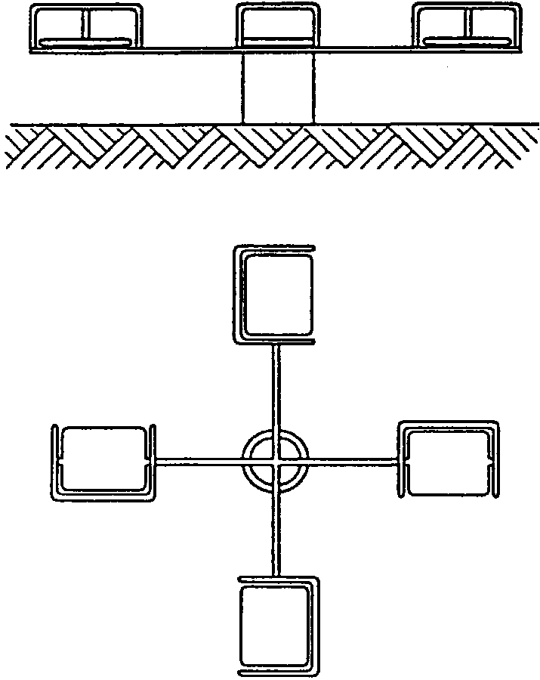

Рисунок 1

- тип Б - "Вращающаяся платформа".

Карусель со сплошной вращающейся платформой, на которой посадочные места размещены непосредственно на внешней стороне платформы и/или оборудованы дополнительными сиденьями или поручнями, жестко закрепленными на платформе и/или на центральной оси (см. рисунок 2).

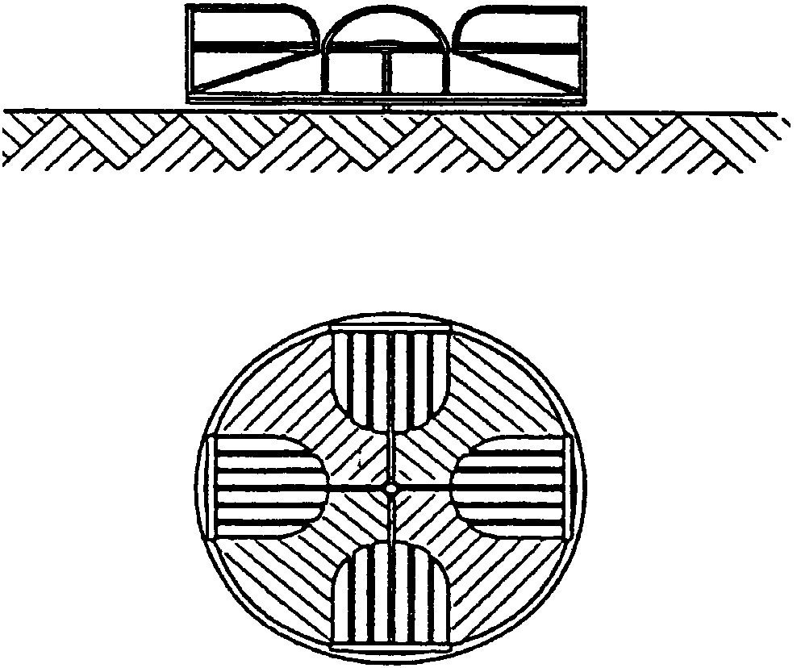

Рисунок 2

- тип В1 - "Вращающийся гриб".

Карусель, посадочные места которой (поручни в виде замкнутого кругового кольца) жестко закреплены с нижней стороны вращающейся опорной конструкции (см. рисунок 3).

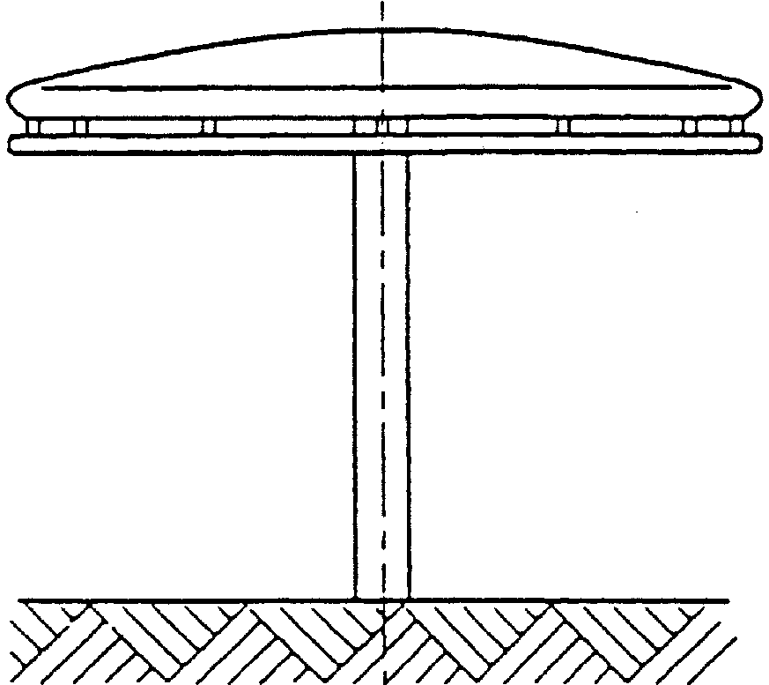

Рисунок 3

- тип В2 - "Планирование в воздухе".

Карусель, посадочные места которой размещены на гибких подвесных элементах с нижней стороны вращающейся опорной конструкции (см. рисунок 4).

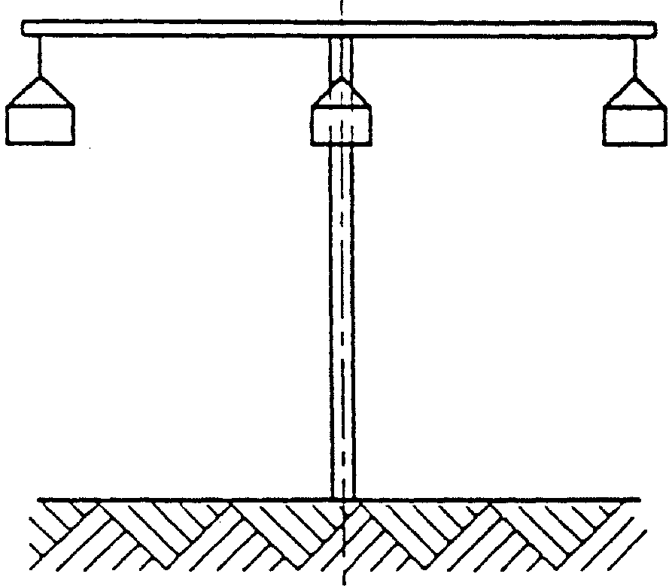

Рисунок 4

- тип Г - "Движение по круговой колее".

Карусель, обеспечивающая перемещение детей по ровной или волнистой круговой колее с помощью привода ведущего колеса мускульной силой рук или ног (см. рисунок 5).

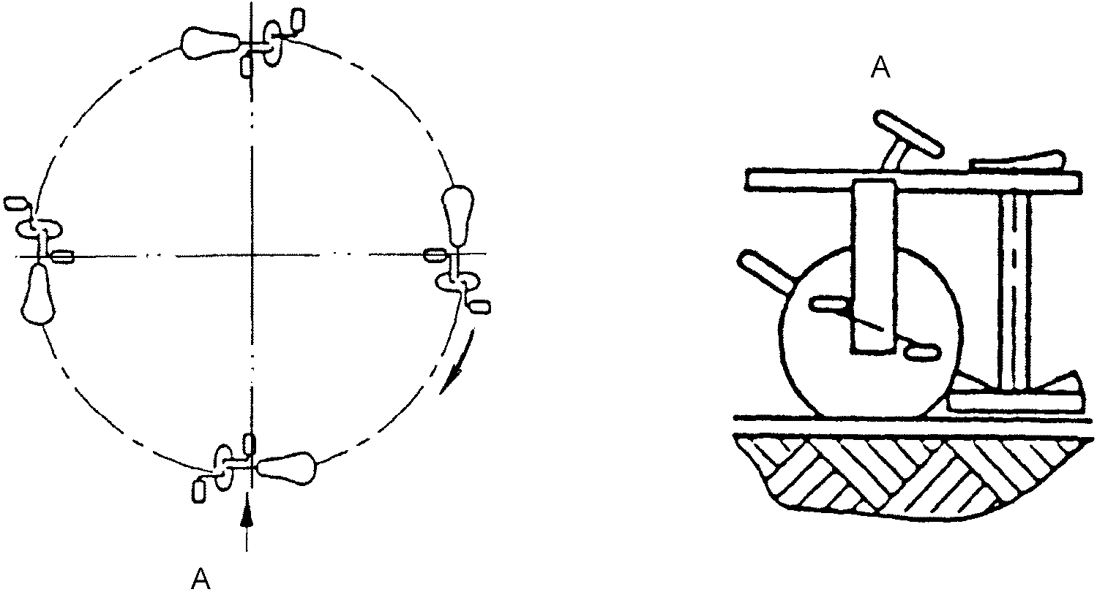

Рисунок 5

- тип Д - "Большой вращающийся диск".

Карусель с наклонной осью вращающейся платформы; приводится во вращение силой тяжести, когда дети перемещаются по платформе (см. рисунок 6).

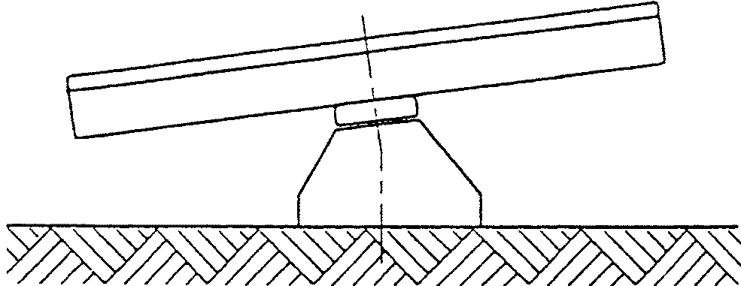

Рисунок 6

5. Требования безопасности

5.1. Конструкция каруселей всех типов должна соответствовать требованиям безопасности и/или мерам защиты по [ГОСТ Р ИСО/МЭК 50](consultantplus://offline/ref=5A125BA13D8C836C4DBCCD43608CD3BE0EACA0A30D394DE6F714ABC42B1B3DF9FA85274F547EF10484DFM1q2H), [ГОСТ Р 52169](consultantplus://offline/ref=5A125BA13D8C836C4DBCD1437C8CD3BE0DAEA5AC596E4FB7A21AAECC7B412DFDB3D12F505062EE049ADF102CM3q1H) и настоящего стандарта.

5.2. Пользование каруселями может включать риски согласно ГОСТ Р 52169 [(подраздел 4.1)](consultantplus://offline/ref=5A125BA13D8C836C4DBCD1437C8CD3BE0DAEA5AC596E4FB7A21AAECC7B412DEFB3892351557CE8048F89416A667D65B553BAFB107B2AA2MCq4H), связанные в основном с силой инерции и силой тяжести.

5.3. Высота свободного падения в любой точке карусели не должна превышать 1000 мм.

5.4. Зоны карусели

5.4.1. Зоны карусели представлены на рисунке 7.

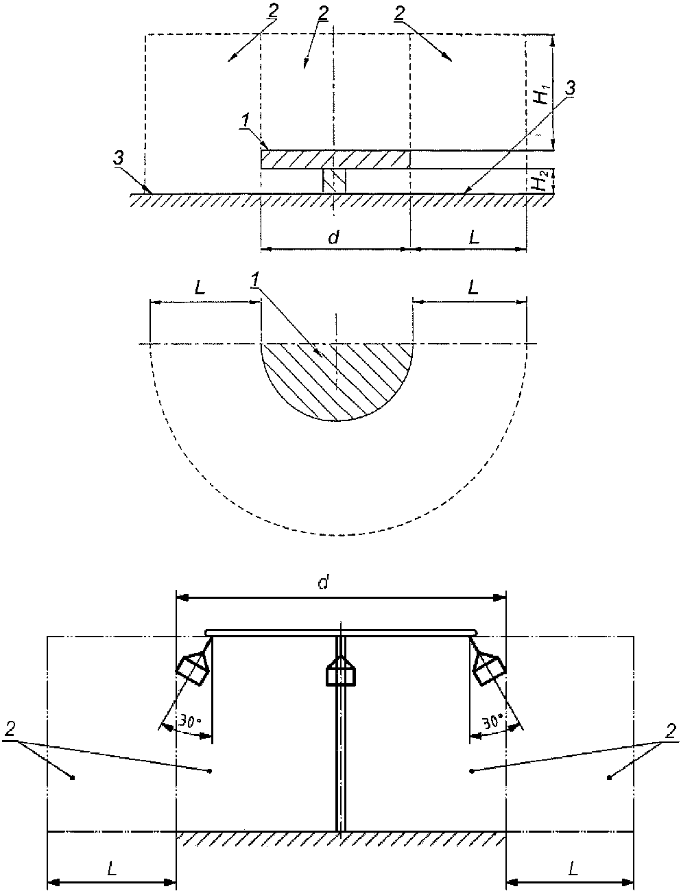

1 - платформа; 2 - зона безопасности; 3 - зона приземления;

d - диаметр платформы;  - высота зоны безопасности;

 - расстояние от нижней плоскости платформы

до поверхности игровой площадки; L - ширина

зоны безопасности и зоны приземления

Рисунок 7. Зоны карусели

5.4.2. Площадь зоны безопасности должна быть равна площади зоны приземления.

В зоне безопасности карусели не должно быть никаких посторонних предметов.

5.4.3. Требования к размерам зоны безопасности карусели отличаются от требований [ГОСТ Р 52169](consultantplus://offline/ref=5A125BA13D8C836C4DBCD1437C8CD3BE0DAEA5AC596E4FB7A21AAECC7B412DFDB3D12F505062EE049ADF102CM3q1H), так как на ребенка дополнительно действуют силы инерции.

5.4.3.1. Ширина зоны безопасности L карусели - не менее 2000 мм.

5.4.3.2. Высота зоны безопасности  от поверхности карусели, на которой размещаются дети, - не менее 2000 мм.

Зона безопасности карусели не должна перекрываться зонами безопасности другого оборудования.

5.5. Движущаяся плоскость конструкции карусели может быть установлена как над, так и на уровне поверхности игровой площадки.

5.6. Конструкцией карусели и посадочных мест должно быть исключено застревание частей тела и одежды ребенка.

5.7. Допустимый угол наклона от вертикальной оси вращения карусели не должен превышать 5°.

5.8. Карусели, оборудованные механическими устройствами повышения скорости (педали, ручной привод и т.п.) и без таких устройств, должны развивать скорость на периферии окружности не более 5 м/с.

5.9. Рукоятки каруселей должны соответствовать требованиям, позволяющим ребенку "захватиться" по [ГОСТ Р 52169](consultantplus://offline/ref=5A125BA13D8C836C4DBCD1437C8CD3BE0DAEA5AC596E4FB7A21AAECC7B412DFDB3D12F505062EE049ADF102CM3q1H).

5.10. При расчетах несущей способности карусели учитывают максимально возможное число размещаемых на ней детей.

5.11.1. Расчеты проводят в соответствии с [ГОСТ Р 52169](consultantplus://offline/ref=5A125BA13D8C836C4DBCD1437C8CD3BE0DAEA5AC596E4FB7A21AAECC7B412DFDB3D12F505062EE049ADF102CM3q1H).

5.11.2. Для карусели учитывают следующие нагрузки по [ГОСТ Р 52169](consultantplus://offline/ref=5A125BA13D8C836C4DBCD1437C8CD3BE0DAEA5AC596E4FB7A21AAECC7B412DFDB3D12F505062EE049ADF102CM3q1H):

 - нагрузку, равномерно распределенную по всей площади карусели;

 или  - нагрузки, равномерно распределенные по одной половине карусели.

6. Дополнительные требования

6.1. Карусель типа А

6.1.1. Диаметр d карусели должен быть не более 2000 мм, расстояние от нижней плоскости платформы до поверхности игровой площадки  должно быть не менее 400 мм (см. рисунок 7).

6.1.2. На карусели должно быть не менее трех посадочных мест для детей, равномерно распределенных по окружности карусели.

6.1.3. Движущиеся элементы конструкции карусели должны быть без выступов и заусенцев, углы и края закруглены. Минимальный радиус закругления 5 мм.

6.2. Карусель типа Б

6.2.1. Конструкцией карусели должно быть исключено застревание под платформой.

Детали карусели не должны выступать за внешние края платформы в пространстве над поверхностью игровой площадки.

6.2.2. Карусель состоит из круглой массивной платформы с кожухом, которые вращаются в одном направлении.

Центральная ось и платформа должны быть без каких-либо выступающих частей.

6.2.3. Карусель с платформой, расположенной на одном уровне с поверхностью игровой площадки, оборудуют согласно рисунку 8 а.

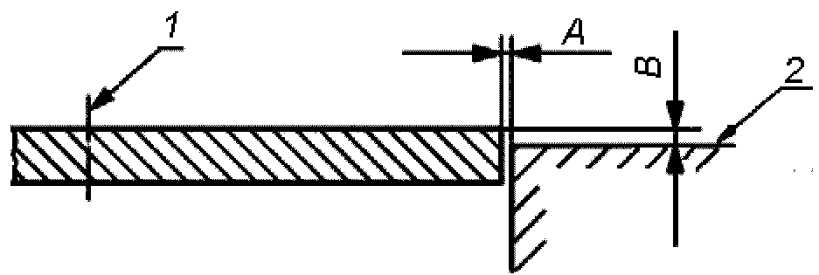

а)

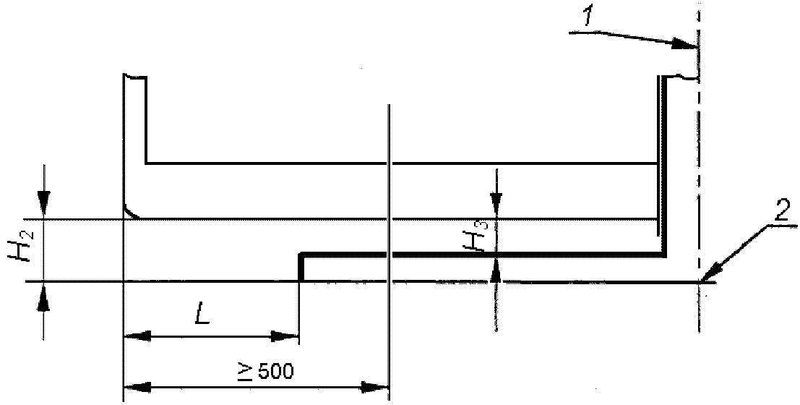

б)



1 - ось вала; 2 - поверхность игровой площадки;

A - расстояние между боковой поверхностью платформы

и поверхностью игровой площадки; B - расстояние

между уровнем поверхности платформы и уровнем

поверхности игровой площадки;  - расстояние

от нижней плоскости платформы до поверхности

игровой площадки;  - расстояние от нижней плоскости

платформы до элементов фундамента карусели, ;

L - расстояние от наружного края карусели

до элементов фундамента

Рисунок 8. Размеры конструкции карусели типа Б

6.2.4. Расстояние между боковой поверхностью платформы и поверхностью игровой площадки A должно быть менее 8 мм.

Расстояние между уровнем поверхности платформы и уровнем поверхности игровой площадки B должно быть не более 20 мм (см. рисунок 8).

6.2.5. Если вращающаяся платформа карусели расположена близко к поверхности игровой площадки, то расстояние до поверхности игровой площадки должно быть не менее 60 мм.

6.2.6. Размеры конструкции карусели, расстояние от нижней плоскости платформы до поверхности игровой площадки которой , должны соответствовать показанным на рисунке 8 б, а также:

|  |  |  |  |
| --- | --- | --- | --- |
|  |  | КонсультантПлюс: примечание.  Текст дан в соответствии с официальным текстом документа. |  |

- расстояние от наружного края платформы до элементов фундамента L должно не менее 300 мм;

- расстояние от нижней плоскости платформы до элементов фундамента должно быть не менее 60 мм;

- нижняя сторона платформы, обращенная к поверхности игровой площадки, на расстоянии не менее 500 мм от наружного края платформы должна быть гладкой.

6.2.7. Карусель, расстояние от нижней плоскости платформы до поверхности игровой площадки  которой не менее 110 и не более 400 мм, оборудуют защитной юбкой в соответствии с рисунком 9.

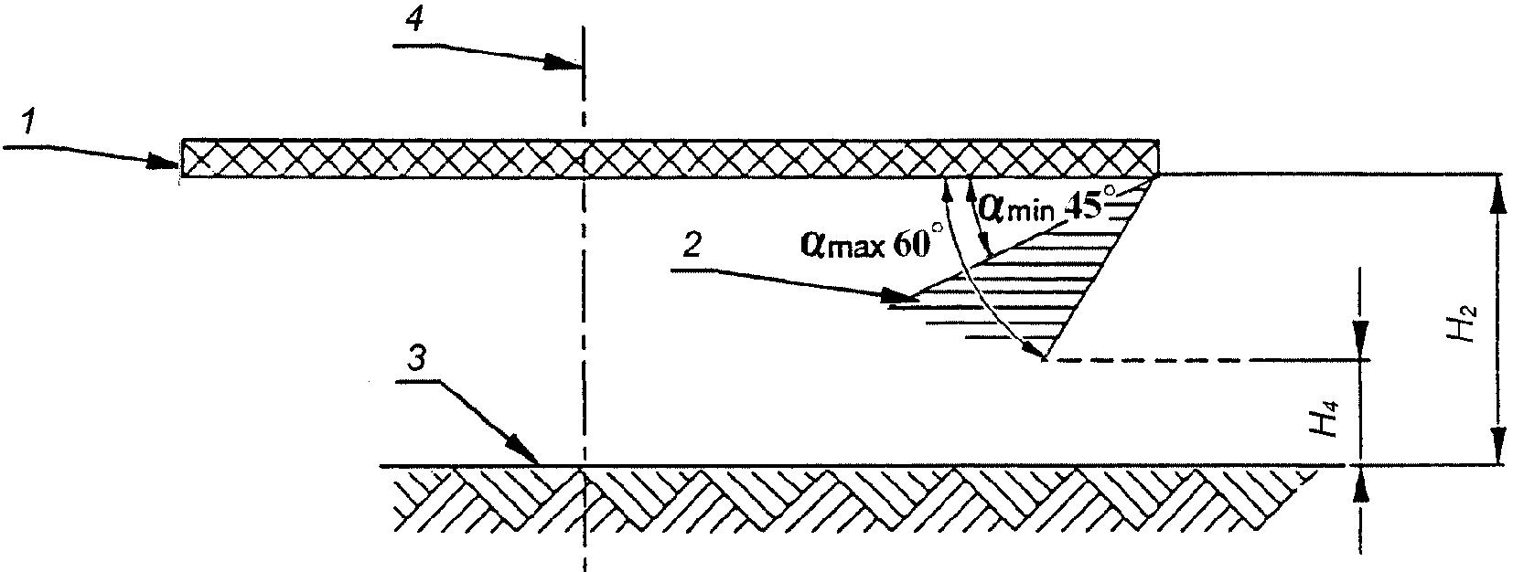

1 - платформа карусели; 2 - зона допустимого перемещения

защитной юбки карусели; 3 - поверхность игровой площадки;

4 - ось вала;  - расстояние от нижней плоскости платформы

до поверхности игровой площадки, ;

 - угол отклонения защитной юбки при вращении карусели;

 - расстояние от нижнего края защитной юбки

до поверхности игровой площадки,



Рисунок 9. Защитная юбка для карусели с расстоянием

до поверхности игровой площадки 

6.2.8. Карусель, расстояние от нижней плоскости платформы до поверхности игровой площадки  которой более 400 мм, оборудуют защитной юбкой согласно рисунку 10.

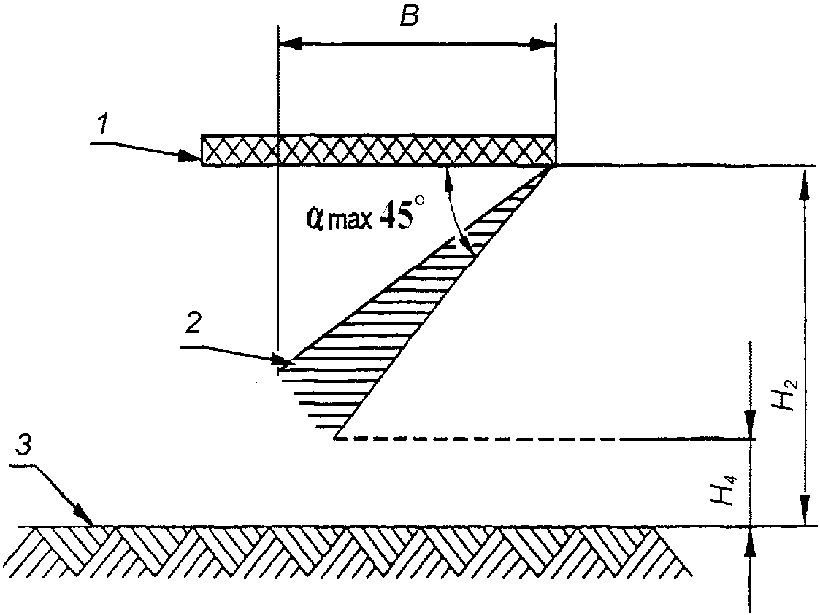

1 - платформа карусели; 2 - зона допустимого перемещения

защитной юбки карусели; 3 - поверхность игровой площадки;

 - расстояние от нижней плоскости платформы до поверхности

игровой площадки, ;  - угол отклонения защитной

юбки при вращении карусели; B - размер по горизонтали зоны

допустимого перемещения защитной юбки карусели;

 - расстояние от нижнего края защитной юбки

до поверхности игровой площадки, 

Рисунок 10. Размеры защитной юбки карусели с расстоянием

от нижней плоскости платформы до поверхности

игровой площадки 

6.2.9. Зоны перемещения защитной юбки при вращении карусели - в соответствии с рисунками 9 и 10.

6.2.10. Расстояние от нижнего края защитной юбки до уровня игровой площадки  не менее 60 и не более 110 мм.

6.2.11. Защитную юбку изготавливают из прочного материала для обеспечения ее службы в течение всего периода эксплуатации карусели.

6.2.12. Для карусели, расстояние от нижней плоскости платформы до поверхности игровой площадки  которой более 400 мм, размер зоны допустимого перемещения по горизонтали защитной юбки B должен быть не более 400 мм.

6.2.13. Карусель без защитной юбки, расстояние от нижней плоскости платформы до поверхности игровой площадки  которой более 110 мм, должна иметь ровную гладкую поверхность нижней стороны платформы (см. рисунок 11 а) или расстояние между нижней плоскостью платформы должно равномерно уменьшаться по направлению к оси (см. рисунок 11 б).

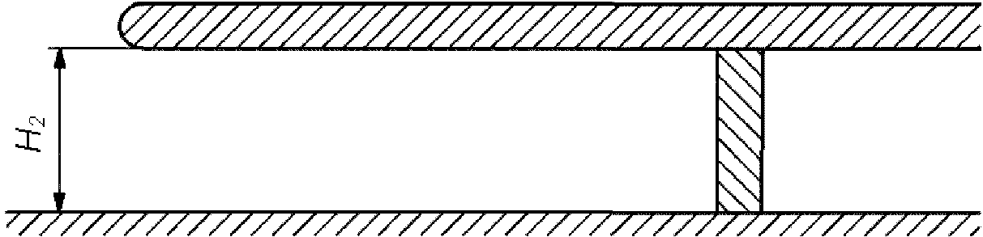

а

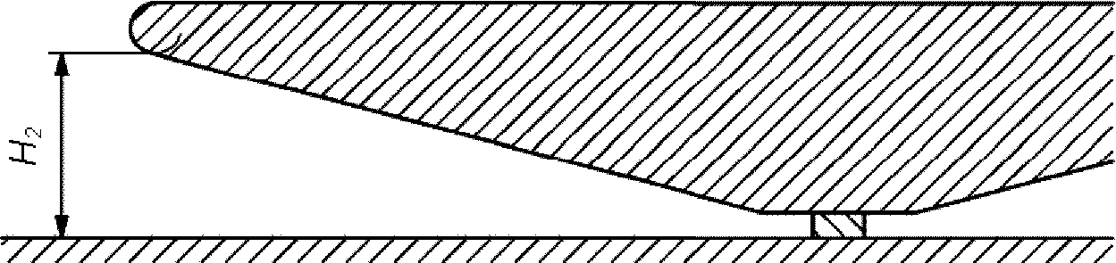

б



Рисунок 11. Конструкция карусели без защитной юбки

с расстоянием от нижней плоскости платформы до поверхности

игровой площадки 

6.3. Карусель типа В2

6.3.1. Посадочные места на гибких элементах подвеса должны быть размещены на одинаковой высоте от поверхности игровой площадки.

6.3.2. В качестве гибких элементов подвеса используют, например, тросы или цепи.

6.3.3. Рукоятки подвесов должны быть жесткими и не замкнутыми в петли.

6.3.4. Высота свободного падения от уровня подвесных рукояток должна быть не более 1800 мм.

6.3.5. Зона приземления карусели формируется окружностью, построенной вращением образующей линии от точки подвеса под углом 30° к вертикали до поверхности игровой площадки.

Дополнительно к этой зоне добавляется пространство шириной не менее 1000 мм, свободное от любых предметов.

6.4. Карусель типа Г

6.4.1. Рукоятки или педали привода карусели приводятся во вращение руками или ногами ребенка.

Рукоятки или педали привода размещают на ведущем колесе.

6.4.2. Если имеется передача (цепь, зубчатые колеса, карданный вал и т.п.), элементы передачи закрывают со всех сторон защитным кожухом.

6.4.3. Диаметр отверстий в защитном кожухе должен быть менее 5 мм.

6.4.4. Расстояния между рукоятками и защитным кожухом и/или другими неподвижными элементами оборудования карусели должны быть не менее 12 мм, и не должно быть защемляющих или сдавливающих поверхностей.

6.4.5. Края элементов оборудования, защитного кожуха, рукояток, педалей, доступные детям, должны быть без острых кромок и заусенцев, углы и края закруглены. Минимальный радиус закругления 3 мм.

6.4.6. Защитные кожухи крепят так, чтобы их нельзя было снять без применения специального инструмента.

6.4.7. Ведущие колеса, перемещающие по кругу карусель за счет мускульной силы детей, должны быть оборудованы защитными кожухами, чтобы было исключено любое соприкосновение с ними во время движения.

6.4.8. Верхний край направляющей колеи карусели должен совпадать с уровнем поверхности игровой площадки.

6.4.9. Форма направляющей колеи должна соответствовать форме поверхности игровой площадки.

6.4.10. Максимальный зазор между ведущим колесом и направляющей колеей не должен превышать 8 мм.

6.5. Карусель типа Д

6.5.1. Наклонная вращающаяся платформа карусели должна иметь форму круга и вращаться вокруг центральной оси.

6.5.2. Подшипники и фундаменты карусели должны выдерживать нагрузки, возникающие при вращении наклонной платформы.

6.5.3. Поверхность платформы карусели должна быть сплошной, ровной и гладкой.

Покрытие платформы заменяют, когда на нем появляются заусенцы и изменяется профиль платформы, снижающие безопасность.

6.5.4. Установка перил и поручней на карусели не допускается.

6.5.5. Поверхность нижней стороны платформы карусели должна быть ровной, гладкой, без изменений расстояния до поверхности игровой площадки в радиальном направлении при вращении.

6.5.6. Минимальное расстояние от нижней плоскости платформы до поверхности игровой площадки  (см. рисунок 12) должно быть, мм, не менее:

300 - для покрытий игровой площадки из сыпучих материалов;

400 - для покрытий из невытесняемых материалов, например синтетических.

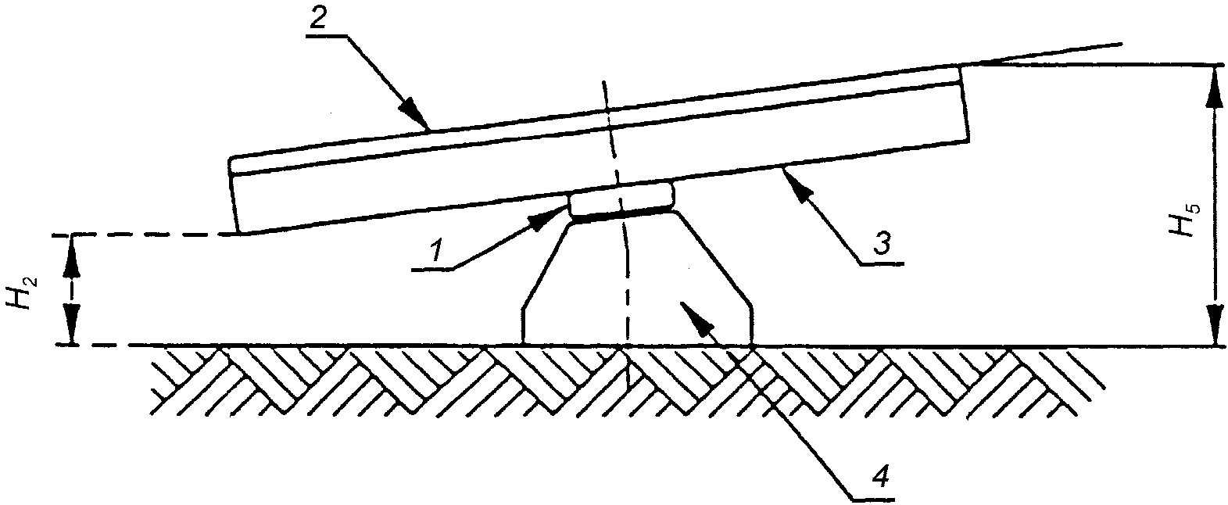

 - расстояние от нижней плоскости платформы

до поверхности игровой площадки;  - расстояние

от поверхности платформы до уровня игровой площадки

в самой высокой ее точке

Рисунок 12. Размеры платформы карусели типа Д

6.5.7. Расстояние от поверхности платформы до уровня игровой площадки в самой высокой точке  - не более 1000 мм.

6.5.8. Ширина зон безопасности и приземления вокруг карусели должна быть не менее 3000 мм в соответствии с рисунком 13.

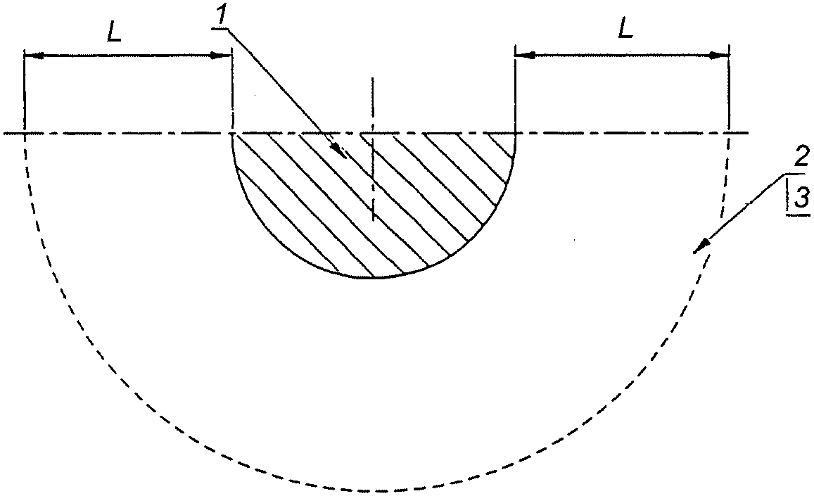

1 - платформа карусели; 2 - зона безопасности;

3 - зона приземления; L - ширина зоны безопасности

и зоны приземления L >= 3000 мм

Рисунок 13. Зона безопасности карусели типа Д

7. Методы испытаний

Для оценки безопасности конструкции каруселей применяют методы испытаний по [ГОСТ Р 52169](consultantplus://offline/ref=35DEFDCC7CDD238DB3CC4F0147EC1F590AE900C5DBBD5BAE47865F5FEFFAE20B852AA3CA11313C7C616C4A23N8q8H), а также следующие методы испытаний для каруселей.

7.1. Тип А

7.1.1. Испытания сидений как элемента конструкции карусели - по ГОСТ Р 52167, [приложение А](consultantplus://offline/ref=35DEFDCC7CDD238DB3CC4F0147EC1F590AE804C7DFBD5BAE47865F5FEFFAE2198572AFCB142E387F743A1B65DF30BEC44776538FA1F604N3q5H).

7.1.2. Среднее значение при испытаниях сидений:

- максимальное ускорение не более 50g;

- напряжение на поверхности сиденья в момент удара  не более 90 Н/см2.

7.2. Тип В2

7.2.1. Динамические испытания элементов подвеса посадочных мест карусели и узлов крепления элементов подвеса проводят в соответствии с ГОСТ Р 52167, [приложение Б](consultantplus://offline/ref=35DEFDCC7CDD238DB3CC4F0147EC1F590AE804C7DFBD5BAE47865F5FEFFAE2198572AFCB142E3477743A1B65DF30BEC44776538FA1F604N3q5H).

7.2.1.1. После испытаний на элементах подвеса посадочных мест карусели и узлах крепления элементов подвеса не должно быть повреждений, в том числе трещин, поломок, остаточных деформаций, ослабления соединений и связей. Не должно быть других изменений, определяемых визуально.

7.2.2. Испытания посадочных мест на гибкой подвеске, размещенных на высоте менее 2 м, - в соответствии с ГОСТ Р 52167, [приложение А](consultantplus://offline/ref=35DEFDCC7CDD238DB3CC4F0147EC1F590AE804C7DFBD5BAE47865F5FEFFAE2198572AFCB142E387F743A1B65DF30BEC44776538FA1F604N3q5H).

7.2.2.1. Среднее значение при испытаниях посадочных мест:

- максимальное ускорение g - не более 50g;

- напряжение на поверхности сиденья в момент удара  - не более 90 Н/см2.

7.3. Тип Г

7.3.1.1. При испытаниях вертикальное смещение опорной конструкции относительно оси должно быть не более 100 мм.

7.4. По результатам испытаний оформляют отчет в соответствии с [ГОСТ ИСО/МЭК 17025](consultantplus://offline/ref=35DEFDCC7CDD238DB3CC4F0147EC1F590AEA06C1DDBD5BAE47865F5FEFFAE20B852AA3CA11313C7C616C4A23N8q8H).

8. Обозначение и маркировка оборудования

Обозначение и маркировка каруселей - по [ГОСТ Р 52169](consultantplus://offline/ref=35DEFDCC7CDD238DB3CC4F0147EC1F590AE900C5DBBD5BAE47865F5FEFFAE20B852AA3CA11313C7C616C4A23N8q8H).

Приложение А

(обязательное)

ОПРЕДЕЛЕНИЕ ПРОЧНОСТИ КРЕПЛЕНИЯ

ОПОРНОЙ КОНСТРУКЦИИ КАРУСЕЛИ К ОСИ

А.1. Сущность метода

При испытаниях прикладывают силу к опорной конструкции карусели параллельно ее оси и пытаются снять опорную конструкцию с оси.

А.2. Процедура

Прикладывают силу (500 +/- 10) Н к опорной конструкции карусели параллельно оси и регистрируют в отчете:

- была ли опорная конструкция снята с оси;

- значение вертикального смещения опорной конструкции карусели, если она не была снята с оси.